《滑轮作图》
一、作图题
- 通过滑轮组把重为G的物体提升到高处，画出最省力的绕绳方法．
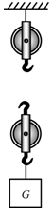
- 如图，要用滑轮组将陷入泥潭的汽车拉出，请在图中画出最省力的绳子绕法。
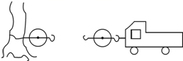
- 如图所示，某人站在A处用一根绳子和两个滑轮提起物体B，画出最省力的绕线。
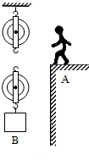
- 如图，有三个滑轮，请在图中画出最省力且又能改变动力方向的绳子绕法。
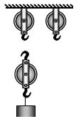

- 根据题中所给出的滑轮，请在图中用划线方法画出绕法。$($要求所给的滑轮都利用$)$
- 请在图中画出滑轮组最省力的绕法．
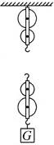
- 用图示的滑轮组提升重物，请画出绳子两种绕法。
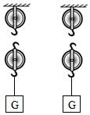
- 人站在地面上用滑轮组提起物体B，画出图的绕线方式。
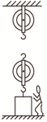

- 按照要求画出图中所示滑轮组的穿绳情况．$($滑轮重和摩擦不计$)$要求$F=\frac{1}{4}$G.
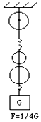
- 小阳站在地面上，要利用两个滑轮组装成的滑轮组将重物提升到楼上。请在图中画出最省力的滑轮组绕绳方法。
- 请你在如图中画出用滑轮组提升重物的最省力的绕绳方法。
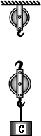
- 如图，站在地面上的小华借助滑轮组匀速提升重物，请画出最省力的绕线方法．
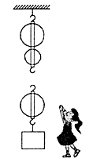
- 请在图中画出最省力的绕绳方法．
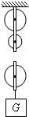
- 图中，小明在三楼上利用滑轮组提升一重物，请在图中画出最省力的绕线方法。
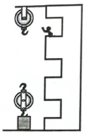
- 在图中，人站在地面上使用滑轮，画出绕线方法．
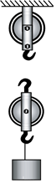
- 在图中用线代表绳子，将两个滑轮连成省力的滑轮组，要求人用力往下拉绳使重物升起．
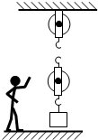

- 如图所示，画出滑轮组最省力的绳子绕法。
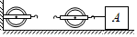
- 为了探究滑轮组的机械效率是否与滑轮组中细绳的绕法有关，根据探究目的测算出如图所示的滑轮组的机械效率后，请你在图乙中画出下一步实验所需的组装图。
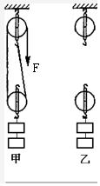
- 如图所示，用滑轮组提升物体，请画出最省力的绳子绕法。
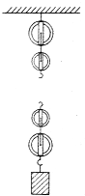
- 利用如图所示的滑轮组，用300N向下的拉力将重为900N的物体匀速提升到高处$($绳、滑轮的自重及摩擦不计$)$，请画出滑轮组上绳的绕法。
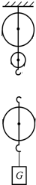
- 滑轮组最省力的绕法
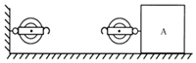
- 在图中画出站在地面的人要吊起物体的最省力的绳子绕法。
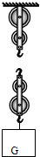
答案和解析
1.【答案】解：
由图可知，该滑轮组由一个定滑轮和动滑轮组成；要最省力，应由3段绳子承担物重，应从动滑轮上面的挂钩开始依次绕绳子，如图所示：
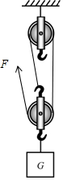
【解析】滑轮组最省力问题：最省力时绳子段数n与滑轮个数的关系是：；若n为偶数，绳子固定端在定滑轮上；若n为奇数，绳子固定端在动滑轮上；即：“奇动偶定”．
此题主要考查滑轮组承担物重绳子股数，滑轮组的绕线方法不同，拉力的方向不同，达到省力程度也不同，绳子股数越多越省力．
2.【答案】解：最省力的绕法是绕过动滑轮的绳子股数n与滑轮总个数之间的关系是：；由“奇动偶定”确定绕法。
故答案为：
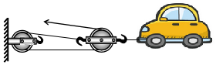
【解析】对于动、定滑轮个数相等的滑轮组有两种绕法：
$(1)$绳子固定端在定滑轮，自由端最后从定滑轮经过，这种绕法既省力又能改变力的方向；
$(2)$绳子固定端在动滑轮，自由端最后从动滑轮经过，这种绕法不改变力的方向但比第一种方法更省力。本题要求用最省力的方法。
考查滑轮组最省力的绕法，必须分清绳子股数n与滑轮总个数之间的关系，总结规律：“奇动偶定”。
3.【答案】解：
人站在A处用一根绳子和两个滑轮提起物体B，承担物重的绳子段数最多时最省力，应由3段绳子承担物重；所以，从动滑轮上面挂钩开始，依次绕过定滑轮和动滑轮，最后绳端回到人的手中，则$F=\frac{G}{3}$，为最省力的绕法，如图所示：
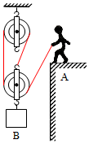
【解析】最省力的绕绳方法即是承担物重的绳子段数最多，先分析出应由3段绳子承担物重，才按照“奇动偶定”的原则确定绕绳方案。
本题主要考查了滑轮组的绕绳方法，应先分析承担物重的绳子的段数，才按一定的要求进行绕绳，属基本作图内容。
4.【答案】解：由于要求既可以省力又可以改变力的方向，所以绳子自由端拉力的方向必须向下，则绳子从动滑轮上面的挂钩开始绕起，如图所示：
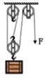
【解析】滑轮组绳子的绕法有两种：
一是绳子先系在定滑轮的固定挂钩上，然后再绕过下面的动滑轮再向上绕到定滑轮上，依次反复绕，这种绕法有偶数段绳子承担物重；
二是绳子先系在动滑轮的固定挂钩上，然后再绕过上面的定滑轮再向下，依次反复绕，这种绕法有奇数段绳子承担物重。
此题主要考查滑轮组承担物重绳子股数，滑轮组的绕线方法不同，达到省力程度不同，拉力的方向也不同。
5.【答案】解：$(1)$如图1所示，滑轮组用4段绳子承担物重。
$(2)$如图2所示，零线直接连接灯泡的螺旋套，火线进入开关，再进入灯泡顶端的螺旋套；地线直接接三孔插座的上孔，零线直接接三孔插座的左孔，火线首先接保险丝，然后再进入右孔。
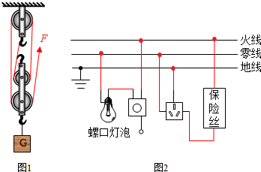
【解析】$(1)$要求所给的滑轮组都利用，需从定滑轮绕起，逐个顺次连接，不能重复，最后拉力的方向应该是向上的。
$(2)①$开关控制灯泡时，首先进入开关，然后进入灯泡顶端的金属点，零线直接进入灯泡的螺旋套，这样灯泡既能工作，在灯泡损坏时，断开开关，切断火线，更换灯泡更安全。
$②$带保险丝的三孔插座，地线直接进入上孔，零线直接进入左孔，火线首先进入保险丝，然后再进入右孔。
$(1)$绕绳中有几点需要注意，一是要利用到每一只滑轮，二是要注意最终拉力的方向，三是绕绳时要先绕内侧的小滑轮再绕外侧的大滑轮，绕完后，最后确定滑轮组的省力情况。
$(2)$掌握家庭电路灯泡、开关、两孔插座、三孔插座、保险丝的接法，注重将物理知识联系生活实际。
6.【答案】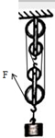
【解析】【分析】
此题主要考查了滑轮组的组装情况，在组装滑轮组时，可以从定滑轮或动滑轮绕起，要根据实际情况而定。
要使滑轮组省力，就是使最多的绳子段数来承担动滑轮的拉力，图中滑轮组由一个动滑轮和一个定滑轮组成，有两种绕线方法。若n为偶数，绳子固定端在定滑轮上；若n为奇数，绳子固定端在动滑轮上；即：“奇动偶定”。
【解答】
n为奇数时，承担物重的有5段绳子，此时最省力，根据奇动偶定，绳子的固定端在动滑轮上，如图所示：
7.【答案】解：滑轮组绳子的绕法，有两种：
一是绳子先系在定滑轮的固定挂钩上，绕过下面的动滑轮，再绕过上面的定滑轮；
二是绳子先系在动滑轮的固定挂钩上，绕过定滑轮，然后再绕过动滑轮。如图所示：
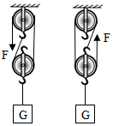
【解析】设计滑轮组的绕绳方案应从两方面考虑，一是省力情况，二是绳子自由端的朝向。
此题考查滑轮组的设计与组装，属于中考常考题型，一定要掌握其方法。
8.【答案】解：由图可以看出，人站在地面拉动绳子，因此绳子的拉动方向应向下，因此确定自由端的绳子，然后依次向内绕。如图所示：
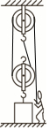
【解析】轮组的绕法要求最省力，就要求承担物体重力绳子股数要最多，且人在地面向下拉绳子，同时考虑这两个方面画出滑轮组最省力的绕法。
此题主要考查了滑轮组的组装情况，在组装滑轮组时，可以从定滑轮或动滑轮绕起，要根据实际情况而定。
9.【答案】解：图中有两个动滑轮和一个定滑轮，要求$F=\frac{1}{4}G$，所以绳子始端拴在定滑轮上，然后依次绕过动滑轮、定滑轮和动滑轮．绕绳方法如下：
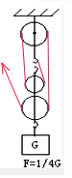
【解析】使用滑轮组时，不计绳重和摩擦，承担物重的绳子有几段，提起物体所用的力就是物重和动滑轮重的几分之一；根据奇动偶定原则确定绳子固定的位置，然后动滑轮和定滑轮交替绕下去即可．
此题考查的是滑轮组的绕绳方法，在解决此类问题时注意：绳子必须是拉直的，不能弯曲；一个滑轮只能绕一周绳子．
10.【答案】解：由小阳站在地面上可知拉力的方向应向下，则绳子先系在定滑轮的固定挂钩上，然后再绕过下面的动滑轮，再向上绕过定滑轮，最后绳端的拉力应向下。如图所示：
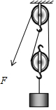
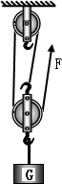
【解析】滑轮组绳子的绕法有两种：
一是绳子先系在定滑轮的固定挂钩上，然后再绕过下面的动滑轮再向上绕到定滑轮上，依次反复绕，这种绕法有偶数段绳子承担物重；
二是绳子先系在动滑轮的固定挂钩上，然后再绕过上面的定滑轮再向下，依次反复绕，这种绕法有奇数段绳子承担物重。
对于滑轮组的组装与绕线方法，要看清题目的每一个要求，灵活运用，不能死记硬背省力的绕线方法。
11.【答案】解；动滑轮被几根绳子承担，拉力就是物体和动滑轮总重的几分之一，由图知：滑轮个数，所以绳子段数$n=3$，根据“奇动偶定”的方法，绳子从定滑轮开始绕，每个滑轮只能绕一次，如图所示：
此题最多可由3段绳子承担动滑轮的重。
故答案为：如图。
【解析】要使滑轮组省力，就是使最多的绳子段数来承担动滑轮的拉力，根据此特点可解此题。
$(1)$最省力时绳子段数n与滑轮个数的关系是：；
$(2)$若n为偶数，绳子固定端在定滑轮上；若n为奇数，绳子固定端在动滑轮上；即：“奇动偶定”。
要使滑轮组省力，就是使最多的绳子段数来承担动滑轮的拉力，图中滑轮组由一个动滑轮和一个定滑轮组成，有两种绕线方法。若n为偶数，绳子固定端在定滑轮上；若n为奇数，绳子固定端在动滑轮上；即：“奇动偶定”。
12.【答案】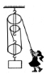
【解析】【分析】
考查了滑轮组的组装。滑轮组的组装有两种方法，从定滑轮绕起或从动滑轮绕起。从动滑轮开始绕，承担物重的绳子段数多。
要会组装滑轮组。知道承担物重的绳子段数越多越省力。在此题中，人在地面用力，所以拉力方向下。
【解答】
要使滑轮组最省力，需要承担物重的绳子段数最多，所以要从动滑轮绕起。如图所示：
。
故答案为：。
13.【答案】解：由题意知，想用最小的力提升物体．所以绳子的股数应该最多，所以绳子应从动滑轮绕起．如图：
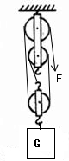
【解析】要解决此题，需要掌握滑轮组的组装．在绕线时，可以从动滑轮或定滑轮绕起，在题目中要求最省力，故绳子的股数应该最多，从动滑轮开始绕起．
此题主要考查了滑轮组的组装，要掌握滑轮组的两种绕线方式：可以从定滑轮或动滑轮绕起．解决此题的关键是根据省力情况确定绳子的股数．
14.【答案】解：图中滑轮组有两种绕线方法，一种是由两根绳子承担重物，一种是由三根绳子承担重物，要想最省力，应选用三根绳子承担的绕法，即从动滑轮开始缠绕，如图所示：
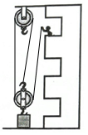
【解析】滑轮组绳子的绕法，有两种：
一是绳子先系在定滑轮的固定挂钩上，绕过下面的动滑轮，再绕过上面的定滑轮；
二是绳子先系在动滑轮的固定挂钩上，绕过定滑轮，然后再绕过动滑轮。
滑轮组最省力的绕绳方法，其实就是寻找连接动滑轮最多的绳子的段数，明确了这一点，滑轮组的绕法就变得非常简单。
15.【答案】解：因为是人站在地面上用滑轮组提升重物，拉力方向向下，所以由2段绳子承担物重，是最省力的绕绳方法．如图所示：
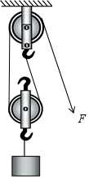
【解析】滑轮组绳子的绕法，有两种：一是绳子先系在定滑轮的固定挂钩上，绕过下面的动滑轮，再绕过上面的定滑轮；二是绳子先系在动滑轮的固定挂钩上，绕过定滑轮，然后再绕过动滑轮．通过比较提升物体绳子条数的多少确定最省力的绕法．
此题主要考查滑轮组承担物重绳子股数，滑轮组的绕线方法不同，拉力的方向不同，达到省力程度也不同，绳子股数越多越省力．
16.【答案】解：人用力往下拉绳使重物升起，说明最后绕过的是定滑轮，按此反向绕线，绳子的起始端系在定滑轮上，如下图所示：
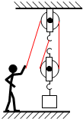
【解析】人用力往下拉绳使重物升起，因此人的动力方向向下，重物运动方向向上，故由两根绳子承担物重，绳子固定在定滑轮上．
$(1)$用绳子连接滑轮组时，可以从定滑轮的下端挂钩绕滑轮引线，也可以从动滑轮的上端挂勾绕滑轮引线，找出符合题意的即可．
$(2)$也可以采用逆绕法连线，人用力往下拉绳使重物升起，可以从人的手向上绕定滑轮引线、连接即可．
17.【答案】解：省力情况取决于动滑轮上绳子股数，滑轮组由两个滑轮组成，最多有三股绳子承担物重，根据“奇动偶定”的原则，绳子的起始端应固定在动滑轮的框架钩上。故绳子的绕法如图所示：
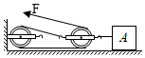
【解析】在滑轮组中，绕过动滑轮绳子的股数越多越省力，经分析可知，绕过动滑轮绳子股数最多为3股，所用力为$\frac{1}{n}G$。
在滑轮组中，绕过动滑轮的绳子股数越多会越省力，即$F=\frac{1}{n}G$。
18.【答案】解：
探究滑轮组的机械效率是否与滑轮组中细绳的绕法有关时，应控制装置不变，改变滑轮组中细绳的绕法，
甲图从定滑轮绕起，所以要改变滑轮组的绕线方式，乙图需从动滑轮绕起，如下图所示：
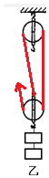
【解析】$(1)$探究滑轮组的机械效率是否与滑轮组中细绳的绕法有关时，应控制装置不变，改变滑轮组中细绳的绕法；
$(2)$滑轮组的绕线方式：可以从动滑轮或定滑轮绕起。首先要确定甲图的绕线方法是从定滑轮绕起的，所以乙图要从动滑轮绕起。
本题考查了滑轮组的阻值，是一道较为简单的作图题。
19.【答案】解：
从动滑轮的上挂钩开始绕起，依次绕过每一个滑轮，最终$F=\frac{1}{5}G$，为最省力的绕法，如图所示：
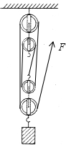
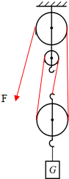
【解析】在滑轮组绕线时，可以从动滑轮上挂钩或定滑轮下挂钩绕起。本题要求最省力，则承担物重的绳子的段数最多，需要从从动滑轮的上挂钩开始绕起。
滑轮组绳子的绕法有两种：一是绳子先系在定滑轮的固定挂钩上，然后再绕过下面的动滑轮再向上绕到定滑轮上，依次反复绕，这种绕法有偶数段绳子承担物重；二是绳子先系在动滑轮的固定挂钩上，然后再绕过上面的定滑轮再向下，依次反复绕，这种绕法有奇数段绳子承担物重。
20.【答案】解：此滑轮组承担物重的绳子的段数为：
$$n=\frac{G}{F}=\frac{900N}{300N}=3$$同时用力方向向下。
故答案为：
【解析】要解决此题，需要掌握滑轮组的省力特点：滑轮组由几段绳子承担物重，提起绳子的力就是物重的几分之一。
首先根据拉力和物重确定绳子的段数，后确定绳子的绕法。
此题主要考查了滑轮组绕法，首先要掌握滑轮组的省力特点。确定承担物重的绳子的段数。
21.【答案】解：只有一个动滑轮，要求滑轮组最省力，则绳子先系在动滑轮的固定挂钩上，然后绕过左边的定滑轮，再绕过动滑轮，此时动滑轮上的有效股数为$3.$如图所示：
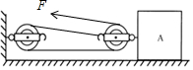
【解析】要解决此题，需要知道滑轮组的绕线方法．可以从定滑轮或动滑轮绕起．要知道从动滑轮绕起比从定滑轮绕起多中间一根绕线承担物重，更省力．
最省力的滑轮组绕绳方法：绳子先系在动滑轮的固定挂钩上，绕过定滑轮，再绕过动滑轮．
22.【答案】解：当绳子从动滑轮绕起时，承担拉力的绳子的段数最多，用起来最省力。如图：
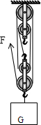
【解析】当绳子从动滑轮绕起时，承担拉力的绳子的段数最多，用起来最省力。在不计滑轮自重及摩擦的情况下，动滑轮和重物由几股绳子承担，拉力就是滑轮组提升物重的几分之一。
此题主要考查了滑轮组的组装，首先要掌握滑轮组的省力情况，判断出承担物重的绳子的段数。

